Proiectul in care-mi desfasor activitatea din cadrul companiei Continental comanda si controleaza cutiile de viteze ale masinilor AUDI.

Este vorba de un proiect cu distributie multicore, in scop de safety si CPU Load Optimization. Manipularea cutiilor de viteze cu software-ul corespunzator se face folosind TCU ( Transmission Control Unit ), alimentate cu o tensiune de minim 7V si maxim 28V.

Daca TCU-ul este alimentat cu mai putin de 7V, DTC-ul de undervoltage se va seta. In mod similar, daca tensiunea de alimentare depaseste cei 28V, DTC-ul de overvoltage isi va face aparitia. DTC-ul (Diagnostic Trobule Code) este folosit pentru a identifica problemele aparute in masina.

In orice proiect automotive, folosim servicii de UDS (Unified Diagnostic Services) care sunt diferite intre ele datorita protcolului utilizat (de exemplu, $11, $19, $23, $34). Prin aceste servicii putem “comunica” cu unitatea de control a transmisiei (TCU).

Pentru a observa DTC-urile setate, trimitem serviciul cu numarul de protocol 19, astfel: $19 02 2F. Raspunsul primit va fi alcatuit de positive response 59 02 2F + codul de 3 bytes + stauts_byte. Spre exemplu, 59 02 2F xx yy zz tt. Prin “xx”,“yy”,”zz” identificam orice DTC consultand informatiile necesare.

In functie de ultimul byte putem spune daca DTC-ul este active,inactive,s-a healuit sau daca a ramas memorat. Prin “tt” intelegem multimea valorilor {2F,2E,28,2C}.

Totodata, o alta metoda de a detecta daca DTC-ul este activ sau inactiv presupune vizualizarea activ_bit-ului (daca este pe “1” sau pe “0”) din tabela disponibila de DTC-uri. In aceste conditii, trebuie sa folosim Trace pentru a vizualiza valorile necesare.

In ceea ce priveste proiectul DL382, avem 2 generatii.

In fiecare dintre cele 2 generatii, cu acronimele Gen1, respectiv Gen2, avem 2 metode pentru comanda cutiei de viteze automate: **SBC** (Shift by Cable) si **SBW** (Shift by Wire).

Despre **SBW**, putem spne ca este sistemul prin care modurile de transmisie sunt antrenate/schimbate intr-un automobile prin comenzi electronice, fara a avea vreo legatura mecanica intre maneta schimbatorului de viteze si transmsie.

In mod traditional, schimbarea transmisiei a fost realizata prin legaturi mecanice pentru a pune vehiculul in pozitii cum ar fi Park (P), Reverse (R), Neutru (N), Drive (D), folosind un maner montat pe coloana de directive sau un schimbator de viteze in apropierea consolei centrale.

Prin metoda **SBW**, se elimina spatiul de rutare necesar pentru a acoperi legaturile mecanice dintre schimbatorul de viteze si transmisie. In plus, asigura deplasarea fara effort prin apasarea unui buton sau butoane. Prin aceasta optimizare se elimina orice efort din partea soferului care-si selecteaza viteza.

In cadrul lucrarii mele de diploma, o sa ma axez pe reducerea timpului necesar pentru citirea blocurilor de memorie EEPROM, tinand cont de momentul in care se actioneaza cheia (KL15 ON).

Avand in vedere ca este vorba despre un proiect multicore, imi doresc sa folosesc si sa implic in rezolvarea problemei, toate core-urile disponibile si anume: core0, core1.

In prezent, citirea blocurilor de memorie EEPROM se face doar pe core-ul 0. Astfel, timpul necesar este unul mai mare.

In toate aplicatiile si proiectele din domeniul IT, se urmareste dezvoltarea cat mai curata si eficienta a paralelismului. Aici, avem cateva exemple: Thread-uri, Pipe-uri etc. Stim foarte bine ca, desi se spune despre solutiile amintite anterior ca se executa in paralel, nu este vorba despre un paralelism “curat”.

In cadrul proiectului meu de diploma, imi doresc sa “echilibrez” cele 2 core-uri. Din “calupul” mare, sa impart in 2 parti aproximativ egale din punct de vedere al memoriei si sa le dispun simultan pe cele 2 core-uri.

Astfel, voi ajunge la un timp mai mic decat cel initial.

Totusi, in practica, nu e totul atat de simplu. Trebuie sa tin cont si de Switch Off Path Test (SOPC), care este obligatoriu prezent alaturi de citirea blocurilor de memorie EEPROM. Acesta este un element de siguranta, permitand masinii sa se opreasca in orice moment in care a detectat o eroare aparuta.

--->--------------------------------------- de ilustrat

--------------------timestamp

( poze )

**Introducere**

Compania Audi dorește dezvoltarea unui nou software pentru optimizarea timpului necesar citirii blocurilor de memorie EEPROM. Produsul final va rula pe o unitate de control a transmisiei, denumită mai departe în lucrare TCU (Transmission Control Unit).

**Situaţie actuală**

Ȋn cadrul companiei Continental s-a dezvoltat software pentru modele anterioare ale autoturismelor. Timpul necesar citirii blocurilor de memorie EEPROM din momentul în care s-a acţionat KL15 ( klemmeON ) era unul îndelungat. Astfel, pe baza proiectului vechi existent, s-a început dezvoltarea şi urmărirea unei citiri optimizate.

**Prezentarea sistemului de transmisie a puterii**

**Cutia de viteze**

”Cutia de viteze este un ansamblu de roți dințate care servește la transformarea forței și transmiterea mișcării de rotație la diferite agregate sau vehicule.

Ea este o componentă din lanțul cinematic al transmisiei care permite lărgirea gamei de turații și de momente la roata motrică. Se montează, de obicei, între ambreiaj și transmisia longitudinală. La autovehiculele construite după soluția „totul în față sau „totul în spate” transmisia longitudinală dispare, astfel încât cutia de viteze se dispune între ambreiaj și transmisia centrală. ”

**Sistemul de tracțiune**

“Sistemul de tracțiune al unei mașini este compus din toate elementele ce contribuie la transformarea energiei produse de motor în energie cinetică, pentru a fi posibilă deplasarea unui automobil.”

Tracțiunea este de mai multe categorii, în funcție de tipul mașinii:

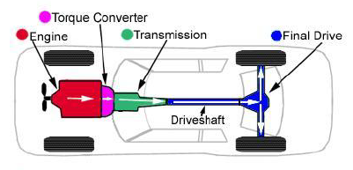Tracţiune spate

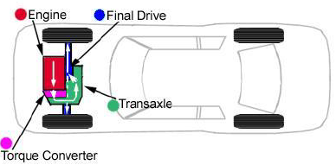 Tracţiune faţă

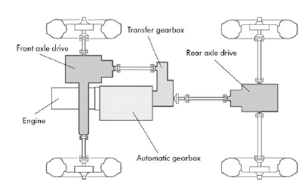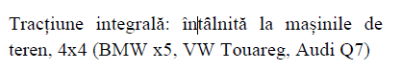

**Elementele unui sistem de transmisie a puterii**

**a. Ambreiajul**

Ambreiajul are rolul de a împiedica oprirea motorului în cazul în care se opreşte automobilul prin decuplarea manuală a motorului de cutia de viteze. De asemenea, contribuie la pornirea lină a autovehiculului de pe loc.

**b. Cutia de viteze**

Cutia de viteze este un ansamblu de roți dințate care servește la transformarea forței și transmiterea mișcării de rotație la rotile autovehiculului.

Raportul de transmisie este raportul dintre viteza de rotație a roților dințate ce compun cutia de viteze și viteza de rotație a roților automobilului.

Cutiile de viteze se împart în mai multe categorii, în funcție de:

1. Raportul de transmisie:

* cu raport de transmisie fix
* cu raport de transmisie variabil (CVT)

1. Gradul de automatizare:

* manuală
* CVT (Continuously Variable Transmission)
* automată

Ȋn cazul cutiei de viteze manuale, pentru fiecare viteză a cutiei este cuplată o roată dințată a acesteia pentru care există un raport de transmisie fix, ca în imaginea de mai jos:

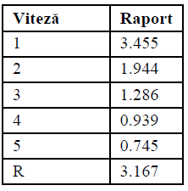

**Cutiile de viteze CVT (Continuously Variable Transmission)**, spre deosebire de cutiile manuale, au capacitatea de a parcurge un număr infinit de rapoarte de transmisie. CVT oferă eficiență sporită în ceea ce privește consumul de carburant, deoarece îi permite motorului să funcționeze la cea mai eficientă turație.

**Cutiile de viteze automat**e sunt cutiile care realizează schimbarea treptelor de viteză fără intervenția conducătorului automobilului. Mai mult, decizia de schimbare a treptelor de viteză este luată de asemenea automat, pe baza informațiilor provenite de la diferiți senzori. Realizarea unei trepte de viteză se face prin intermediul mai multor mecanisme planetare.

**Cutiile de viteze automate cu dublu ambreiaj**, din punct de vedere cinematic, sunt de fapt compuse din două cutii de viteze manuale, dispuse în paralel. Practic, în aceeași carcasă avem două cutii de viteze, fiecare cu propriul ambreiaj, o cutie conținând treptele impare (1, 3, etc.) iar a doua treptele pare (2, 4, etc.). Acest principiu permite ca vitezele să fie schimbate fără să se piardă din putere. Ȋn timp ce unul din ambreiaje transmite puterea, celălalt este pregătit pentru a cupla următoarea viteză, care este preselectată. Astfel, schimbul vitezei se realizează într-o fracțiune de secundă.

**Moduri de comunicaţie ale TCU-ului**

1. **Controller Area Network (CAN)**

Este un modul autonom ce se poate ocupa singur de transmisia si receptia datelor conform variantei V2.0 de specificatii. Chipul modulului de CAN poate trimite si primi atat in mod standard date cu 11 biti de identificare cat si in mod extins date cu 29 biti de identificare. Modulul CAN este pe deplin functional cu pana la 32 de obiecte mesaj, fiecare obiect avand un identificator. Aceste obiecte pot fi concatenate in modul FIFO.

Fiecare mesaj obiect poate fi updatat independent de la alt abiect si pot avea pana la maximum 8 bytes. Doi pini folosim pentru a interfata cu magistrala de transmisie. Acesti pini trebuie sa fie legati intre ei printr-o rezistenta de 150Ω deoarece fiecare fir are o tensiune diferita, rezultand de aici o cadere de tensiune intre cele doua fire.

Noi folosim acest modul pentru a comunica intre calculator si microcontroler. Programul care este scris in C este link-editat si apoi compilat. Dupa compilare obtinem un fisier hexa. Acest fisier il incarcam intr-un program care folosindu-se de transmisia prin CAN flashueste microcontrolerul cu programul dorit.

1. **FlexRay**

Va fi completat …..